Вальдман ИА
Ставка на лидеров в российском образовании. Не слишком ли мы увлеклись?

Вместо предисловия.
Как известно, об обществе судят по тому, как оно относится к старикам и детям или, говоря по-другому, к наиболее незащищённым своим гражданам. Перефразируя это утверждения к ситуации образования, отметим, что об эффективности системы образования можно судить по тому, насколько успешно она оказывает поддержку своим «слабым элементам» - ученикам, учителям, школам, - компенсируя существующее неравенство и дефициты образовательных и иных ресурсов.
Наши британские коллеги по этому поводу утверждают - критерий хорошей образовательной системы - это мера, в которой наименее обеспеченные члены общества имеют возможность преуспеть.
Цель данной статьи – поставить вопрос о необходимости смена акцента в государственной образовательной политике и переходе от поддержки образовательных лидеров к поддержке «слабых» учащихся и школ, демонстрирующих низкие образовательные результаты.
Основной вывод, который делается автором, - ставка на лидеров не способствует повышению результатов обучения всех учащихся, а лишь усиливает разрыв между «лучшими» и «худшими».

Договоримся о понятиях.
Термин «слабые», который будет использоваться в данной статье применительно к школам или учащимся, требует разъяснения. Автор ни в коем случае не собирается его использовать в привычном для нас понимании, имеющим зачастую негативный и даже оскорбительный оттенок – слабые, то есть плохие, неуспешные, запущенные и т.п.
Мы понимаем под «слабыми» школы, находящаяся в проблемной ситуации и нуждающиеся в дополнительной поддержке. Очевидно, что это школы, стабильно демонстрирующие низкие результаты. Однако причина таких результатов далеко не всегда зависти от самой школы и связана с её внутренней политикой (слабое руководство, недостаточная квалификация педагогов и т.п.). Зачастую низкие результаты во многом определяются проблемным социальным контекстом, в котором находится школа. Такие школы, как правило, располагаются в экономически слабо развитых территориях, в них обучаются дети из наименее благополучных социальных слоёв. Как отметила М.А. Пинская на семинаре НИУ ВШЭ «Это школы, обучающие сложных детей из неблагополучных семей и к тому же не имеющие для этого достаточного кадрового ресурса»
Опыт Великобритании.
В Великобритании для определения слабых школ используется набор различных данных: результаты национальных тестов, добавленная стоимость (динамический показатель, показывающий прирост в результатах ученика, достигнутый благодаря работе школы), результаты национальной инспекции, упоминания в СМИ, другие свидетельства. При этом определяющими показателями являются низкий результат теста и неадекватная динамика результатов учащихся школы на протяжении нескольких лет.
Портрет слабых школ выглядит следующим образом: расположены в бедных районах, высокая текучесть учителей, концентрация детей из семей с низким социально-экономическим статусом, предпринятые ранее вмешательства не были успешными.
Повод для разговора.
Чтобы обозначить проблематику, рассматриваемую в статье, обратимся к данным международного сравнительного исследования PISA (Programme for International Student Assessment), проводимой Организацией экономического сотрудничества и развития (OECD) начиная с 2000 года.
Напомним, что PISA – это международная программа, в рамках которой проводится оценка способности 15-летних учащихся использовать приобретенные в школе знания и опыт для широкого диапазона жизненных задач в различных сферах человеческой деятельности, общения и социальных отношений. Исследование проводится трёхлетними циклами. Ключевой вопрос исследования – «Обладают ли учащиеся 15-летнего возраста, получившие общее обязательное образование, знаниями и умениями, необходимыми им для полноценного функционирования в обществе?». Основными объектами для оценки являются читательская грамотность, математическая грамотность и естественнонаучная грамотность.
Определение читательской грамотности в исследовании PISA.
Читательская грамотность – способность человека понимать и использовать письменные тексты, размышлять о них и заниматься чтением для того, чтобы достигать своих целей, расширять свои знания и возможности, участвовать в социальной жизни.
7 декабря 2010 года в Российской академии образования состоялась презентация результатов исследования PISA-2009. Наиболее «впечатляющий» для автора статьи результат, который продемонстрировали наши дети, а точнее наша система образования, состоит в том, что почти четверть российских учеников находятся в зоне неуспеха, т.е. не достигли второго уровня в классификации PISA (см. Рис. 1).
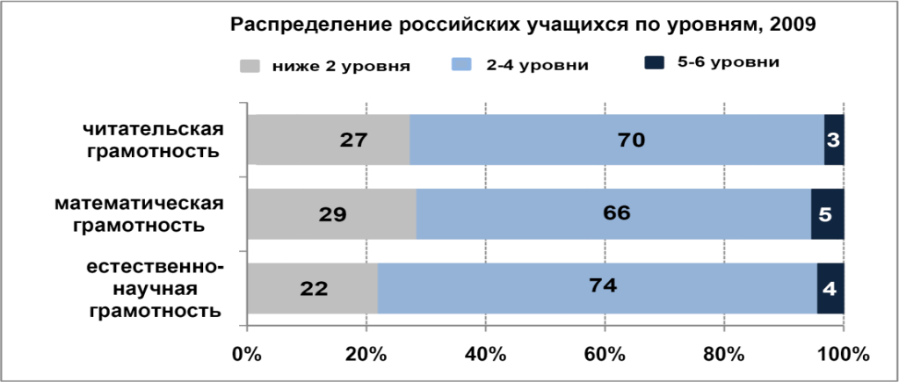
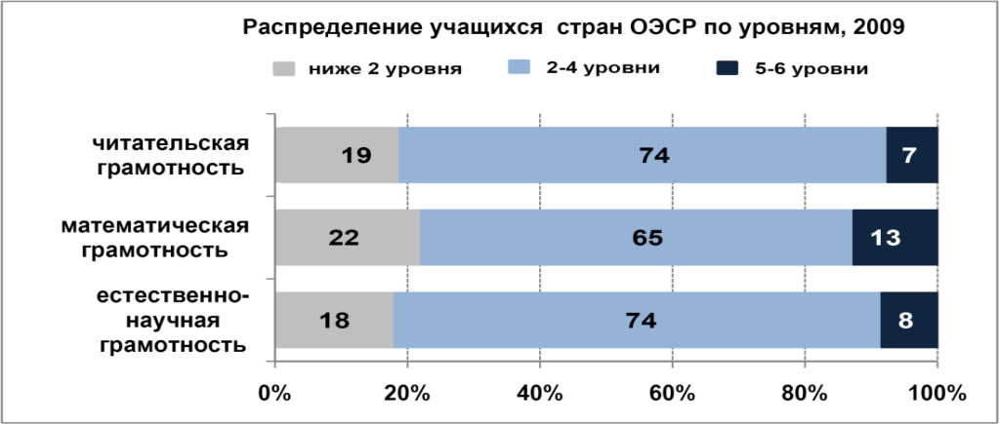
Рис. 1. Распределение российских учащихся и учащихся стран ОЭСР
по уровням достижений в PISA-2009.
Поясним, что 2 уровень считается пороговым, при достижении которого учащиеся начинают демонстрировать применение знаний и умений в простейших не учебных ситуациях. На 4 уровне проявляется способность использовать имеющиеся знания и умения для получения новой информации. Достижение же 5-6 уровней означает, что учащиеся самостоятельно мыслят и способны действовать в сложных условиях.
Таким образом, приведённые выше результаты показывают, что более чем четвёртая часть наших школьников не способны демонстрировать применение своих знаний в самых простейших учебных ситуациях. При этом доля таких низких результатов по странам ОЭСР ниже российских.
Если же мы зададимся вопросом - А какова динамика доли таких слабых детей на промежутке 2000-2009?, то ответ будет простой – эта доля остаётся практически неизменной. В таблице 1 приведены результаты исследования в сравнении 2009 года и тех лет, когда в PISA делался углублённый акцент на конкретный вид грамотности (две трети заданий теста были ориентированы на этот вид грамотности). Как видно, за 9 лет и 4 среза PISA мы так и не сумели побороть этот негативный тренд и создать условия для помощи детям, нуждающимся в поддержке.
Таблица 1. Доля российских учащихся, чьи результаты не достигли 2 уровня в исследовании PISA 2000-2009.
Виды грамотности | 2000 | 2003 | 2006 | 2009
Читательская | 27,4 |  |  | 27,4
Математическая |  | 30, 2 |  | 28,6
Естественнонаучная |  |  | 22,2 | 22,0

Ещё один повод для серьёзных раздумий нам даёт сопоставление результатов Финляндии и России в PISA-2009. Как мы знаем, маленькая, социально ориентированная и экономически развитая Финляндия является одним из постоянных лидеров данного исследования. В то время как Россия демонстрирует устойчиво невысокие результаты, находясь ниже среднего международного уровня и занимая не самые высокие места. Давайте посмотрим, за счёт чего мы проигрываем финнам. Для этого обратимся к данным Центра образовательного оценивания Хельсинского университета.
Таблица 2 даёт нам возможность сравнить между собой высокие и низкие результаты Финляндии и России.
Таблица 2. Сравнение результатов Финляндии и России в PISA-2009.
 | ФИНЛЯНДИЯ  (5810 участников) |  |  | РОССИЯ  (5308 участников)
Виды грамотности | Миним. балл | Макс. балл | Средний  балл | Миним. балл | Макс. балл | Средний  балл
Читательская  грамотность | 184 | 744 | 531 | 124 | 750 | 462
Математическая  грамотность | 210 | 783 | 537 | 191 | 797 | 469
Естественнонаучная  грамотность | 218 | 799 | 549 | 133 | 796 | 480
Мы можем увидеть, что наши самые сильные школьники по читательской и математической грамотностям показывают результаты выше лучших финских школьников (750 баллов против 744 и 797 баллов против 783, соответственно), да и по естественнонаучной грамотности они почти на одном уровне. При этом результаты наших наиболее «слабых» учеников очень сильно уступают финнам: мы проигрываем 60 баллов по читательской грамотности, 19 баллов – по математической и аж 85 баллов по естественнонаучной.
Опыт Финляндии.
В Финляндии 30% детей охвачены различными программами поддержки детей со специальными потребностями.
«Нам дешевле оплачивать финансирование образовательных программ, нежели преодолевать возможные негативные социальные последствия – борьба с преступностью, наркоманией и т.п.».
Таким образом, справедливо выдвинуть весьма правдоподобную гипотезу о том, что наши посредственные результаты в PISA связанны именно с неадекватно низкими результатами самых слабых российских учащихся.
Логично предположить, что адресная поддержка самых «слабых» школьников и школ должна быть одним из государственных образовательных приоритетов. А что же мы имеем в реалии?

Наши приоритеты.
Отдадим должное, в последние годы государство на федеральном и региональном уровнях стало выделять ресурсы, благополучателями которых являются все школы страны, а не только признанные лидеры. Речь идёт и о подключении школ к сети Интернет, и о поставке различного учебного оборудования, и о повышении квалификации учителей и о ряде других мероприятий.
Тем не менее, явный акцент в наших модернизационных усилиях всё же сделан именно на работу с лидерами и «сильными». Вот примеры хорошо известных государственных инициатив.
- Всероссийский конкурс «Лучшие школы России» (Минобрнауки России).
- Поддержка талантливых и одарённых (президентская инициатива «Наша новая школа»)
- Инновационные школы (ПНПО).
- Лучшие учителя (ПНПО).
- Федеральные и исследовательские университеты (ПНПО).
- Инновационные образовательные программы вузов (ПНПО).
- Инновационные образовательные программы учреждений НПО/СПО (ПНПО).
- Инновационная сеть “Школы Сколково” (гос. программа «Развитие образования»).
Почему же мы с таким завидным постоянством делаем ставку на «сильных»? Думается, что здесь комплекс причин. Назовём три наиболее правдоподобные, с точки зрения автора, оставляя за читателем право продолжения этого списка.
- «Лидерство» часть нашей национальной культуры. У России есть исторически сложившаяся черта лидера, победителя и т.п. Претензия на лидерство и превосходство в культуре, политике, науке, военном деле (список можно продолжать) для нас вещь вполне естественная. Это черта естественным образом переносится и на социальную сферу, включая образование.
Как следствие мы имеем: 1) кроме сети детско-юношеских спортивных школ, самые сильные спортивные школы – например, школы олимпийского резерва; 2) среди музыкальных школ есть элитные специальные музыкальные школы; 3) различные специализированные школы, например, физико-математические, такие как СУНЦ МГУ; 4) победители международных олимпиад; 5) инновационный центр «Сколково» и т.д..
- Денег на развитие немного, поэтому надо ставить на лидеров. А они как локомотив вытащат всех остальных – подадут положительный пример, вдохновят, поделятся опытом.
- Выделенные в рамках нацпроекта «Образование» государственные средства надо очень быстро потратить и при этом продемонстрировать какие-то положительные результаты. Чтобы было быстро и хорошо, надо дать деньги тем, кто сможет «освоить» средства и дать результат. Ну конечно, это наиболее сильные школы в регионах России. У них всегда есть, что продемонстрировать (и без нацпроекта).

Игра не стоит свеч.
К большому нашему сожалению ставка на образовательных лидеров не сможет улучшить ситуацию во всей системе образования. Надежда, что школы-лидеры покажут всем вдохновляющий пример работы, станут образцом для подражания, апробируют и предложат другим образцы «правильной» и эффективной работы, является несбыточной мечтой и не более того.
Зарубежные исследователи (например, учёные Института образования Лондонского университета), занимающиеся работой со «слабыми» школами, показали, что стратегии, которые используются сильными школами для собственного развития, не подходят для «слабых» школ, не могут ими использоваться в силу ряда причин (культурных, социальных, ресурсных, человеческих и т.п.). Таким образом, ставка на сильных в надежде, что они вытащат из болота остальных, не срабатывает.
Отсюда понятно, что любые меры поддержки лишь лучших и успешных только усиливают разрыв между сильными и слабыми, консервируют ситуацию образовательного и социального неравенства.

Смена стратегии.
Из выше сказанного ясно, что следует менять акценты в наших образовательных приоритетах. Иначе говоря, необходимо менять стратегию Поддержка сильных в условиях забвения слабых на стратегию Поддержка слабых в условиях предоставления автономии сильным.
Лидеры являются самодостаточными игроками в образовании, они нуждаются не столько в дополнительных ресурсах (которым рады, конечно, все), сколько в реальной автономии, доверии и снижении бюрократической нагрузки (контроль и отчётность со стороны вышестоящих органов). Для них должен работать принцип, сформулированный Майклом Барбером, - вмешательство со стороны государства должно быть обратно пропорционально успеху, то есть чем выше успехи, тем слабее контроль.
«Слабым» же школам требуется реальная помощь. Самостоятельно им трудно выбраться из сложной ситуации. Для этого следует проводить программы поддержки - адресные, ограниченные во времени и базирующиеся на выявлении факторов, обуславливающих «слабость» конкретной школы.
Опыт Англии. Государственная инспекция в образовании Ofsted.
Когда инспекция обнаруживает «слабые» школы, то
- туда направляются квалифицированные специалисты для проведения анализа проблем;
- составляется программа преобразований;
- школа получает несколько опытных тьторов;
- школе выделяются дополнительные ресурсы для осуществления необходимых преобразований;
- работа школы довольно серьёзно контролируется.
Одно из возможных решений лежит на поверхности и могло бы быть реализовано в рамках приоритетного национального проекта «Образование» без каких либо дополнительных усилий и финансовых вливаний. Речь идёт о модели выделения грантов школам-лидерам. Критерий выделения 1 млн. рублей мог бы быть следующим – средства получает «сильная» школа из региона РФ при условии, что она реализует проект по кооперации с 1-2 менее успешными школами. В этом случае средства гранта тратятся не только на реализацию программы развития школы-победителя, но и на проведение совместных мероприятий по поддержке учителей и учащихся более «слабых» образовательных учреждений.
Справедливости надо отметить, что такие прецеденты имели место – например, подобный критерий при проведении ПНПО в 2007 году был применён в Ханты-мансийском автономном округе – Югра, - но они были редким исключением из общего правила.
Другой, более системный подход к работе со «слабыми» школами связан с изменением способа анализа и использования управленцами результатов различных оценочных процедур. Традиционно мы ориентированы на принятие «простых» решений, когда выстраивается линейных рейтинг результатов, показанных школами (например, по результатам ЕГЭ), а затем принимается решение поощрить «сильных» (находящихся вверху рейтинга) и наказать «слабых» (находящихся внизу рейтинга).
Такая модель совершенно не учитывает условия, в которых находятся школы, и происходит сравнение «пингвинов с помидорами». Мы почему-то наивно полагаем, что школа с большим количеством детей из семей с низким социально-экономическим статусом должна демонстрировать результаты, сопоставимые с теми, которые показывают образовательные учреждения, обучающие детей из обеспеченных семей.
Справедливое сравнение должно основываться на кластерном анализе данных и выявлении факторов, лежащих в основе низких результатов конкретного образовательного учреждения (рис. 2).

Рис. 2. Определение «слабых» школ на основе кластерного анализа результатов.
При таком подходе слабая школа – это образовательное учреждение, находящееся внизу списка группы школ (кластера), схожих по ряду характеристик (место расположения, число детей из семей с низким социально-экономическим статусом, число учащихся с неродным русским языком и т.п.). Каждая «слабая» школа несчастлива по-своему, в основе её неуспеха лежит уникальная комбинация причин. Поэтому важно проводить анализ факторов, обусловливающих низкие результаты, и формулировать адресные меры поддержки.
Таким образом, при оценке деятельности школ необходимо отказаться от линейного рейтинга и перейти к кластерному сравнению результатов и анализу факторов, лежащих в основе низких результатов (рис. 3).

Рис. 3. Управленческий цикл, ориентированный на поддержку «слабых».

Поддержка «слабых». Есть ли перспективы?
Завершая разговор, хочется поставить вопрос, а есть ли перспективы перехода к реальной поддержке «слабых» школ? Станет ли эта тема объектом внимания государственной образовательной политики?
Пока о конкретных шагах говорить не приходится, но позитивным сигналом является начавшееся в публичном пространстве обсуждение этого важного вопроса. Вот свидетельства, которые автору удалось обнаружить.
1. Последние три года НИУ Высшая школа экономики ведёт научные исследования по школам, работающих в сложных социальных контекстах. Их результаты активно обсуждаются в профессиональном сообществе.
2. Государственная программа РФ «Развитие образования» на 2013-2020 годы включает основное мероприятие 2.2. Развитие общего образования, в рамках которого будет проводиться «Поддержка школ с высокой долей обучающихся, находящихся в трудной жизненной ситуации; школ, показывающих низкие образовательные результаты».
3. Разрабатываемая стратегия социально-экономического развития Российской Федерации до 2020 года также говорит о «поддержке образовательных учреждений, работающих с наиболее сложными контингентами учащихся, реализующих программы образовательной и социальной интеграции…
4. Министр образования Республики Саха (Якутия) Владимиров А.С. 27 января 2012 года сделал доклад «Управление качеством образования в условиях реализации стандартов нового поколения» (http://www.sakha.gov.ru/node/58058).
В частности он отметил, что необходимо уделять внимание «слабым» школам.
«Ранее мы больше внимания уделяли сильным школам, победителям разных конкурсов, чьи учителя и дети постоянно находились, конечно, заслуженно, в поле внимания, они получали премии, гранты, новое оборудование. Теперь предлагаю перейти к тактике поддержки слабых школ, она может быть индивидуальной и разовой, на конкурсной основе…»
5. Заявление руководителей г. Москвы.
Выступление министра образования г. Москвы И. Калины (22.01.2011)
Сегодня мы делаем стажировочные площадки для школ с более слабыми результатами на базе школ с сильными результатами. Силами педагогов "сильных" школ организуем дополнительный контроль и методическую поддержку.
Выступление мэра Москвы С. Собянина (17.04.2011)
http://www.mos.ru/authority/activity/social/index.php?id_14=18682&id_4=19467&id=30
По всем «проблемным» школам Москвы приняты индивидуальные планы по улучшению качества образования.
«Речь идет и о замене руководства школы, и о дополнительной аттестации учителей, и о дополнительном обучении их, и о стажировках». Подобные школы ни ликвидировать, ни укрупнять не планируется».
6. Из предвыборной программы Михаила Прохорова (30.11.2011).
http://vybor-prokhorov.livejournal.com/277.html
«Надо создать систему кадровой поддержки более «слабых» школ, в том числе: организация стажировок учителей, направления в эти школы учителей-наставников на срок до 1 года, проведение выездных мастер-классов ведущих педагогов».
7. Владимир Путин в статье «Строительство справедливости. Социальная политика для России» (газета Комсомольская правда,13.02.2012) отмечает:
«Дети не должны быть заложниками социального или культурного статуса своих семей. Если школы работают в трудных социальных условиях, то и они, а не только гимназии и лицеи, работающие, как правило, с благополучными детьми, должны получать специальную поддержку - и методическую, и кадровую, и финансовую».

Так что перспективы есть, осталось дело за малым – их реализовать.
И здесь, как всегда, мы постараемся быть оптимистами. Будем надеться и верить.

Hawker David. Assessing the quality of learning outcomes in secondary education Khanty-Mansiysk Education Conference, October 2007.
И. Фрумин, М. Пинская, С. Косарецкий, Т. Плахотнюк. «Школы, работающие в сложных социальных контекстах: «тонущие» и «борющиеся». Доклад на семинаре «Актуальные исследования и разработки в области образования» Института развития образования НИУ ВШЭ, 19 апреля 2011 г. http://iro.hse.ru/seminar2010-2011
Первые результаты международной программы PISA-2009. Материалы для обсуждения. http://centeroko.ru/public.htm
PISA 2009 Results: Learning Trends: Changes in Student Performance Since 2000 (Volume 5) - © OECD 2011. http://www.pisa.oecd.org
Из 65 стран-участниц PISA-2009 Россия поделила 41-43 места по читательской грамотности, 38-40 по математической грамотности, 37-40 по естественнонаучной грамотности.
Яркко Хаутамяки. «Психологическая теория и реформы в образовании: использование результатов международных сравнительных исследований для понимания национальных систем школьного образования. PISA и пилотный проект Евросоюза "Обучение учиться" как примеры». Доклад на семинаре «Актуальные исследования и разработки в области образования» Института развития образования НИУ ВШЭ, 10 марта 2011 г. http://iro.hse.ru/seminar2010-2011
ПНПО – приоритетный национальный проект «Образование».
Государственная программа РФ «Развитие образования» на 2013-2020 годы (в стадии разработки).
СУНЦ МГУ – специализированный учебно-научный центр МГУ – школа им. А.Н. Колмогорова.
Альма Харрис (Alma Harris), руководитель Лондонского центра лидерства в обучении при Институте образования Лондонского университета. Выступление на семинаре НИУ ВШЭ по проекту «Разработка и пилотирование специальных муниципальных и региональных программ по повышению качества образования в школах, имеющих низкие результаты».
Майкл Барбер. Приказано добиться результатов. Как была обеспечена реализация реформ в сфере государственных услуг Великобритании. – М.: Изд. дом Высшей школы экономики, 2011.
В стадии подготовки.
Предложения по актуальным вопросам социально-экономической стратегии России до 2020 года. Доклад экспертной группы №8 «Развитие сферы образования и социализации в среднесрочной перспективе».

